
Neues aus der Pfarrbücherei
Für unsere erwachsenen Leserinnen und Leser


Honey Bridge – New adult
Ein Neuanfang und ein sexy Chefkoch. Eine richtige Sommerlektüre. Spicy und hot!


The night we met
Für alle Romantikfans ein Muss! Ein leicht zu lesendes Buch, dass
man nicht mehr aus der Hand legen will.

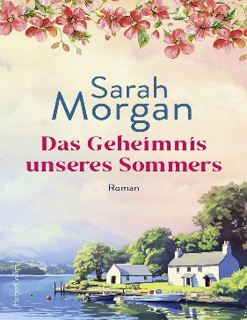
Das Geheimnis unseres Sommers
Perfekte Sommergeschichte über eine besondere Frauenfreundschaft.

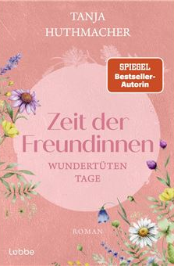
Zeit der Freundinnen – Wundertüten Tage
Ein Wohlfühlroman, absolut lesenswert. Der erste Band der neuen Reihe war für mich rund, entspannend und einfach nur schön zu lesen. Er macht Lust auf eine Fortsetzung.


Weisser Sommer
Eine Liebe im Rückspiegel. Ein gelungenes Debüt.


Die vergessene Tochter
7. Band und vorletzter Band zur Serie. Wieder eine sehr schöne Geschichte mit Vergangenheit und Gegenwart.


Nebelbeute – Thriller
Etwas Spannung darf im Sommer nie fehlen!
Durch die vielen Wendungen ist es (fast) unmöglich, das Ende vorherzusehen. So etwas wünsche ich mir von einem Thriller.
Wer Band 1 und 2 gelesen hat, für die ist dieses Buch ein Muss!

Es ist auch möglich unter folgendem Link zu suchen und zu reservieren: www.biblioweb.at/offenhausen oder auf der Homepage der Pfarre unter Pfarrbücherei!

